KUANTİZASYON
(Quantization) — Kavramdan Koda Konu Anlatımı
Bu doküman, derin öğrenme modellerini küçültmek ve hızlandırmak için kullanılan
kuantizasyon tekniğini, birlikte geliştirdiğimiz Python projesindeki koda referansla anlatır.

1. Kuantizasyon Nedir?
Kuantizasyon, bir sinir ağının ağırlıklarını ve/veya aktivasyonlarını, normalde 32-bit kayan noktalı sayılarla (float32) temsil edilen değerleri, çok daha az bit kullanan tam sayılarla (genellikle 8-bit, INT8) temsil etmeye dönüştürme işlemidir.
Amaç, modelin öğrendiği bilgiyi mümkün olduğunca korurken, modelin kapladığı bellek miktarını azaltmak ve çalışma (inference) hızını artırmaktır. Bu, özellikle mobil cihazlar, gömülü sistemler ve büyük dil modellerinin (LLM) daha az kaynakla çalıştırılması için kritik bir tekniktir.
Neden önemli?
float32 -> int8 dönüşümü, teorik olarak belleği 4 kat azaltır ve modern donanımlarda (CPU/GPU/NPU) tam sayı çarpımları float işlemlerden çok daha hızlı ve enerji verimli çalıştığı için çıkarım (inference) hızını önemli ölçüde artırabilir.

Basit bir benzetme
Bir fotoğrafı 16 milyon renk yerine 256 renkle kaydettiğinizi düşünün. Görüntü küçülür ve daha hızlı yüklenir, ama gözle fark edilmeyecek kadar küçük bir kalite kaybı olur. Kuantizasyon da bir sinir ağının sayısal 'renk paletini' benzer şekilde daraltır: sonsuz sayıda ondalıklı değer yerine, sınırlı sayıda (örn. 256 adet, 8-bit) tam sayı kullanılır.

2. Temel Matematik: Affine Kuantizasyon
Projedeki quantizer.py modülünde uygulanan yöntem, 'uniform affine quantization' olarak bilinir. Bir float değeri tam sayıya çevirmek (quantize) için:
q = clip( round( x / scale ) + zero_point , qmin , qmax )
Tam sayıyı tekrar float'a yaklaşık olarak geri çevirmek (dequantize) için:
x̂ = ( q − zero_point ) × scale

Parametrelerin anlamı
- scale (ölçek): Float uzayındaki bir biriminin, tam sayı uzayında kaç birime karşılık geldiğini belirler. Küçük scale = daha hassas ama daha dar aralık.
- zero_point (sıfır noktası): Float değerindeki 0.0 sayısının, tam sayı uzayında hangi değere karşılık geldiğini belirtir.
- qmin / qmax: Hedef tam sayı türünün temsil edebileceği en küçük ve en büyük değer (INT8 için -128 / 127).
Bu dönüşüm 'affine' (doğrusal + öteleme) olarak adlandırılır çünkü float ve tam sayı uzayları arasında doğrusal bir ilişki kurar; grafikte düz bir doğru ile temsil edilebilir.

3. Simetrik vs. Asimetrik Kuantizasyon
Projede her iki yöntem de compute_symmetric_params ve compute_asymmetric_params fonksiyonlarıyla uygulanmıştır.
Özellik | Simetrik | Asimetrik
Aralık | [-max|x|, +max|x|] | [min(x), max(x)]
zero_point | Her zaman 0 | Genelde 0 değildir
Tipik kullanım | Ağırlıklar (weights) | ReLU sonrası aktivasyonlar
Hedef veri tipi | INT8 (işaretli, -128..127) | UINT8 (işaretsiz, 0..255)
Avantajı | Hesaplama daha basit ve hızlı | Tek taraflı dağılımlarda daha az hata

Ağırlıklar genelde sıfır etrafında simetrik dağıldığından (bkz. aşağıdaki histogram), simetrik kuantizasyon yaygın tercih edilir. Ancak ReLU aktivasyonu sonrası tüm değerler pozitif olduğundan, bu durumda asimetrik kuantizasyon aralığı daha verimli kullanır.
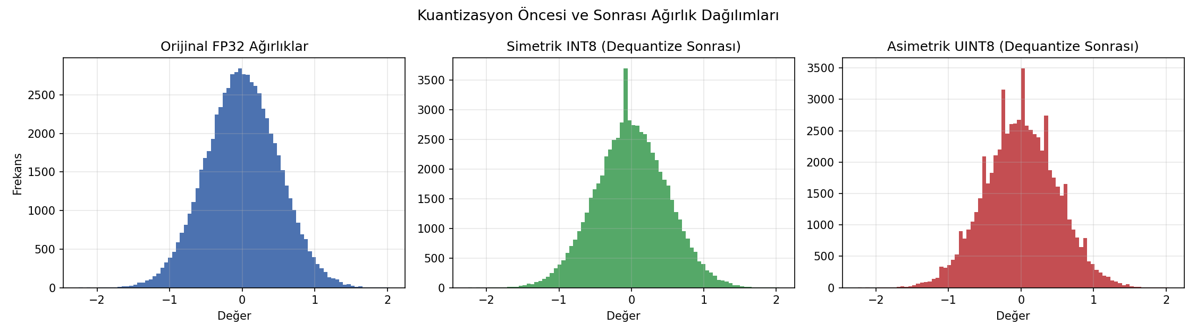
Şekil 1 — Projedeki demo.py çalıştırıldığında üretilen: orijinal FP32 ağırlıklar (solda) ile simetrik ve asimetrik kuantizasyon sonrası dağılımların karşılaştırması.

4. Adım Adım Sayısal Örnek
x = [-1.0, -0.5, 0.0, 0.5, 1.0] float32 dizisini 8-bit simetrik kuantize edelim:
- qmax = 2^7 − 1 = 127, qmin = −2^7 = −128
- max|x| = 1.0 → scale = 1.0 / 127 ≈ 0.00787
- zero_point = 0 (simetrik modda her zaman)
- q(1.0) = round(1.0 / 0.00787) = 127
- q(0.5) = round(0.5 / 0.00787) ≈ 64
- q(0.0) = round(0.0 / 0.00787) = 0
Geri dönüştürüldüğünde (dequantize): x̂(64) = 64 × 0.00787 ≈ 0.5037 — orijinal 0.5'e çok yakın, ~0.004 hata payı ile.
Projede karşılığı
src/test_quantizer.py içindeki test_symmetric_round_trip_small_error fonksiyonu, tam olarak bu senaryoyu otomatik olarak doğrular ve hatanın 0.02'nin altında kaldığını kontrol eder.

5. Ne Zaman Kuantize Edilir: PTQ ve QAT

Eğitim Sonrası Kuantizasyon (Post-Training Quantization — PTQ)
Model önce her zamanki gibi float32 ile eğitilir. Eğitim bittikten sonra, ağırlıklara (ve gerekirse birkaç örnek veriyle kalibre edilen aktivasyonlara) kuantizasyon uygulanır. Bu projedeki demo tam olarak PTQ'yu simüle eder: model önce normal float ağırlıklarla kuruluyor, sonra ağırlıklar kuantize edilip tekrar float'a çevrilerek (fake-quantization) modelin çıktısındaki sapma ölçülüyor.

Kuantizasyon Farkında Eğitim (Quantization-Aware Training — QAT)
Kuantizasyon gürültüsü, eğitim sırasında ileri geçişe (forward pass) dahil edilir; böylece model, kuantizasyonun getireceği hataya karşı dayanıklı ağırlıklar öğrenir. Genellikle PTQ'ya göre daha yüksek doğruluk sağlar ama yeniden eğitim gerektirdiği için daha maliyetlidir.
Kriter | PTQ | QAT
Ek eğitim gerekir mi? | Hayır | Evet
Uygulama hızı | Dakikalar içinde | Saatler/günler (yeniden eğitim)
Doğruluk kaybı | Düşük bit'te belirgin olabilir | Genelde daha düşük
Ne zaman tercih edilir | Hızlı dağıtım, orta hassasiyet yeterli | Agresif kuantizasyon (4-bit gibi) gerektiğinde

6. Diğer Önemli Kavramlar

Per-tensor vs. Per-channel Kuantizasyon
Bu projede kullanılan yöntem 'per-tensor'dur: tüm ağırlık matrisi için tek bir scale/zero_point hesaplanır. Gerçek dünya modellerinde genelde 'per-channel' tercih edilir: her çıktı kanalı (örneğin her konvolüsyon filtresi) için ayrı bir scale hesaplanır. Bu, farklı kanalların çok farklı değer aralıklarına sahip olabildiği durumlarda hatayı belirgin şekilde azaltır.

Bit Genişliği ile Hata/Sıkıştırma Dengesi
Bit sayısı azaldıkça (örn. 8-bit yerine 4-bit), bellekten daha fazla tasarruf edilir ama kuantizasyon hatası (gürültüsü) artar. Aşağıdaki grafik, demo.py'de 2, 4, 6, 8 ve 16-bit için bu dengeyi göstermektedir:
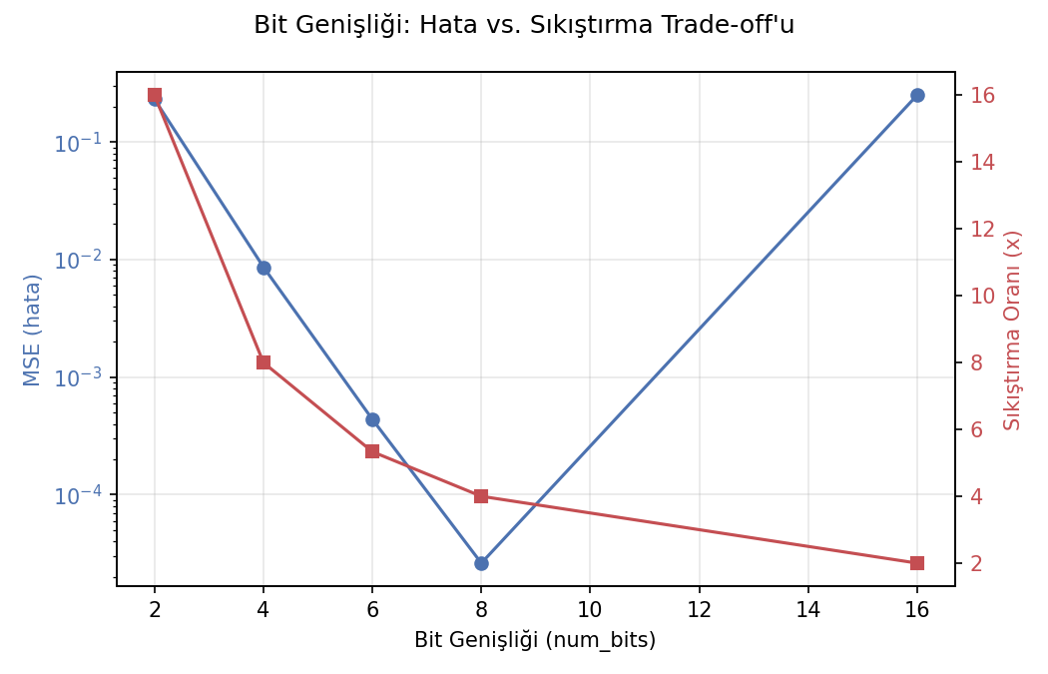
Şekil 2 — Bit genişliği arttıkça hata (MSE, logaritmik ölçek) üstel olarak azalır; ancak sıkıştırma oranı da düşer. Bu, kuantizasyonun temel mühendislik dengesidir (trade-off).

7. Avantajlar ve Dezavantajlar
Avantajlar | Dezavantajlar
Model boyutu 2-4x küçülür (INT8'de) | Doğruluk kaybı yaşanabilir (özellikle agresif kuantizasyonda)
Çıkarım (inference) hızı artar | Bazı donanımlar tüm bit genişliklerini hızlandırmaz
Enerji tüketimi azalır (mobil/gömülü için kritik) | Ekstra kalibrasyon/mühendislik adımı gerektirir
Bellek bant genişliği ihtiyacı azalır | Aşırı düşük bit'lerde (2-3 bit) yeniden eğitim şart olabilir

8. Bu Kavramların Projedeki Karşılığı
Kavram | Kod Karşılığı
Affine quantize/dequantize formülü | src/quantizer.py → quantize(), dequantize()
Simetrik / Asimetrik parametre hesabı | compute_symmetric_params(), compute_asymmetric_params()
Hata ölçümü (MSE, MAE, SQNR) | quantization_error_report()
Bellek tasarrufu hesabı | memory_footprint_bytes()
PTQ simülasyonu (fake-quantization) bir modelde | src/model.py (TinyMLP) + src/demo.py → run_model_inference_demo()
Bit genişliği - hata dengesi grafiği | src/demo.py → plot_results()
Otomatik doğrulama | src/test_quantizer.py

9. Özet
- Kuantizasyon, float32 değerleri daha az bit kullanan tam sayılara dönüştürerek modeli küçültür ve hızlandırır.
- Temel formül: q = round(x/scale) + zero_point, tersi: x̂ = (q − zero_point) × scale.
- Simetrik kuantizasyon ağırlıklar için, asimetrik ise tek taraflı (örn. ReLU sonrası) dağılımlar için daha uygundur.
- PTQ hızlı ve eğitimsizdir; QAT daha doğru ama daha maliyetlidir.
- Bit genişliği azaldıkça bellek tasarrufu artar, ama hata da artar — bu bir mühendislik dengesidir.

Sonraki adım
Projedeki src/demo.py dosyasını çalıştırıp farklı bit genişlikleri veya farklı ağırlık dağılımları (örn. uniform yerine normal dağılım) ile deneyler yaparak bu kavramların sayılarda nasıl karşılık bulduğunu gözlemleyebilirsiniz.

